-------------------------------------------------------------- Линия сгиба ------------------------------------------------------

Мы едим, чтобы:

- жить, 2) расти,
3) оставаться здоровыми,
4) получать энергию
для работы и отдыха.

Для обеспечения полноценного
питания ешьте каждый день
разнообразную пищу, включая:
- фрукты
- овощи
- хлеб из муки грубого помола
- молоко, сыр, йогурт
- мясо, птицу, рыбу, яйца
- витамины

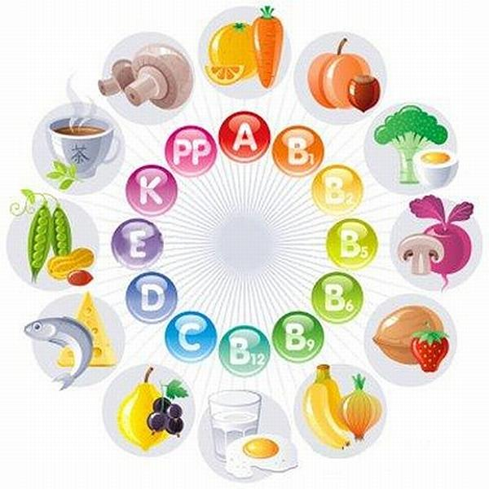
-------------------------------------------------------------- Линия сгиба ------------------------------------------------------

Ответы:

- Огурцы 2. Гранат 3. Чеснок. 4. Свекла
5. Морковь 6. Картофель 7. Сливы
8. Яблоко 9. Груша 10. Грейпфрут
11. Мандарин 12. Фасоль
13. Капуста

Ребята, мера всем нужна в еде,
Чтоб не случиться нежданной беде,
Нужно питаться в назначенный час,
В день понемногу, но несколько раз.
Этот закон соблюдайте всегда,
И станет полезною ваша еда!

Запомните, дети, простой совет:
Здоровье одно, а второго-то – нет!

ОБРАТИ
ВНИМАНИЕ
НА СВОЕ ПИТАНИЕ

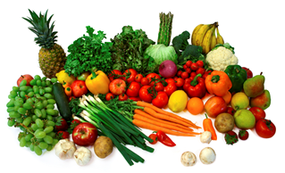

Мудрое слово

о здоровом питании

Лучше терпеть голод,
Укороти ужин -
Чем больше пожуешь,
Коль ешь понемногу,
Каковы еда и питьё,
Ешь больше рыбки,
Гречневая каша -
Всходы крепнут от воды,
Щи да каша -
Умеренный в еде
Хорошего понемногу,

В е д е

Соедини начало и

конец пословицы
будут ножки прытки.
аппетит всегда будет.

сладкого не досыта.

всегда здоров.

чем есть вредную пищу.

таково и житьё.

ребенок здоровеет от молока.

пища наша.

тем дольше проживешь.

матушка наша.

это удлинит жизнь.

з н а й

Овощи и фрукты –

полезные продукты

Отгадай загадки!

- Телятки гладки, привязаны к грядке
- Маленькая печка с красными угольками
- Маленький и горький, луку брат
- Над землей трава, под землей бордовая голова.
- За кудрявый хохолок лису из норки поволок
- Под землей птица гнездо свила, яиц
нанесла
- На сучках висят шары, посинели от жары
- Само с кулачок, красный бочок,
потрогаешь – гладко, откусишь – сладко
- Этот фрукт на вкус хорош и на лампочку похож
- Желтый шар слегка горчит, летом
жажду утолит
- Апельсина брат меньшой, потому как небольшой
- В огороде хоть росла, знает ноты «соль» и «фа»
- . Сто одёжек и все без застёжек

м е р у !

